# Integration Designers

**Stages**

**Nederlandstalige versie**

©2022 – Integration Designers N.V. – All rights reserved

Legal

Integration Designers helpt klanten met hun digitale transformatie op het gebied van integratie. Wij zijn gespecialiseerd in applicatie integratie met een focus op **IBM technologie**.

Door gebruik te maken van IBM oplossingen, API’s en web services verbinden we toepassingen met mekaar, on-premise en in de cloud. Onze consultants hebben een brede kennis van verschillende IT domeinen zoals applicatie ontwikkeling, web services, networking, security, business processen…

Dit zorgt voor een afwisselende job met een grote impact. Alle onze projecten spelen zich af in de kernactiviteiten van de bedrijven waar we actief zijn.

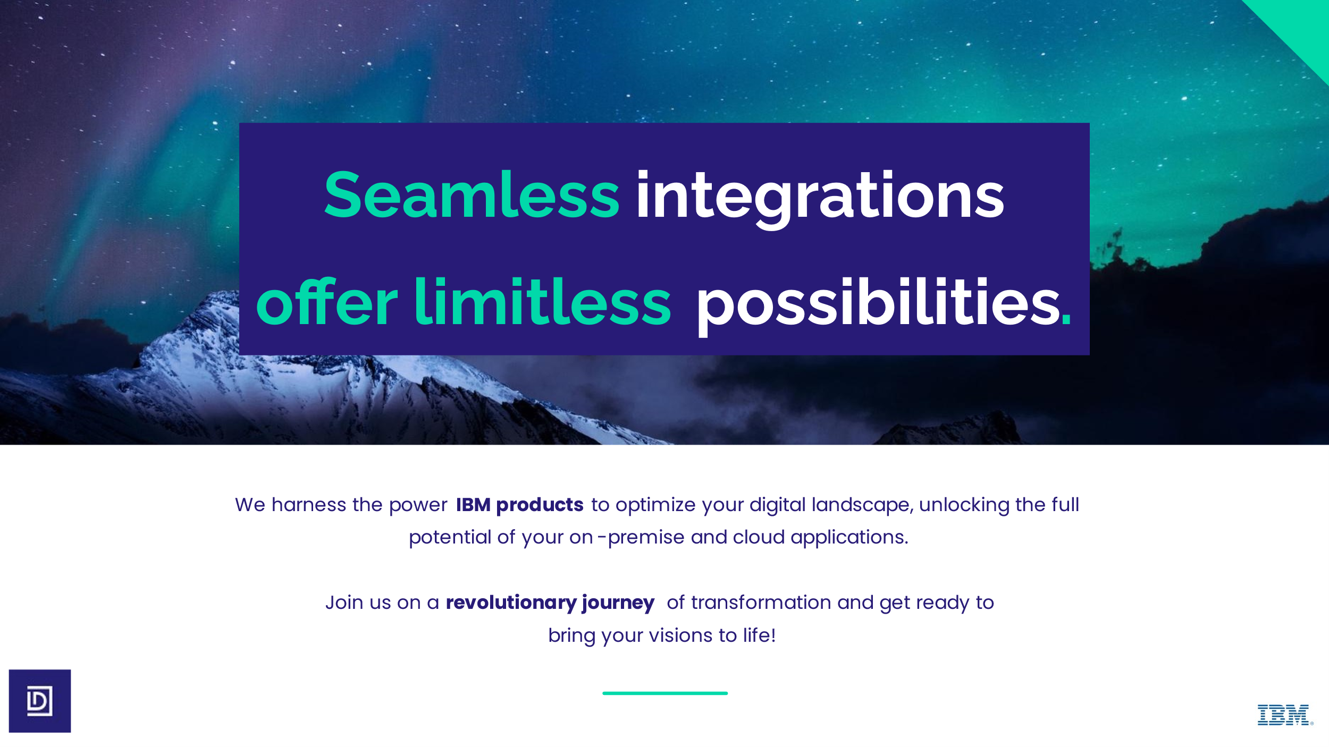

## Digitale transformatie

Toegang tot informatie van zichzelf en van leveranciers is tegenwoordig vanzelfsprekend voor klanten. Bedrijven zien zich genoodzaakt deze informatie via verschillende kanalen beschikbaar te maken. Integration Designers gebruikt integratie tools om bestaande informatie te ontsluiten en API management tools om deze informatie op een verantwoorde wijze beschikbaar te maken naar de buitenwereld.

## Cronos

Integration Designers behoort tot de Cronos Group. De groep bevat meer dan 600 bedrijven en meer dan 8000 consultants. Naast onze eigen expertise hebben we toegang tot een brede waaier van skills binnen de groep. Dit stelt ons in staat om uitdagende projecten tot een goed einde te brengen.

## Internships/stageopdrachten

Onze stageopdrachten zijn uitdagend en vrij technisch, maar je zal begeleid worden door onze consultants met ruime ervaring in het stageonderwerp dat je kiest.

We stellen je ook een uitgebreide IT-infrastructuur ter beschikking om je stage uit te voeren:

* Verschillende gevirtualiseerde labo servers (VMWare, Microsoft Hyper-V)
* Cloud infrastructuur bij de grote spelers (Amazon, Google, Microsoft, IBM)
* Indien nodig een krachtige laptop als je persoonlijke toestel ontoereikend zou blijken

We beschikken ook over alle nodige softwarelicenties van onze softwarepartners zodat je ongehinderd je stage kan uitvoeren.

Ons landschapskantoor bevindt zich op de **Veldkant 33B te Kontich**. De stages zullen ook op die locatie doorgaan. Onze werktijden zijn flexibel, dus je kan zelf beslissen wanneer je je dagtaken wenst te starten. Deeltijds remote werken kan ook mist de nodige afspraken

Het tijdstip waarop je je stage wenst te starten kunnen we onderling afspreken. Een stage kan vaak ook in groep of individueel worden uitgevoerd aangezien de scope flexibel te bepalen is.

De kennis die je bij onze stages opbouwt vormt een waardevolle basis voor je IT-carrière. Integration Designers is steeds op zoek naar enthousiaste nieuwe collega’s, dus een vervolgtraject in de vorm van een vast contract behoort zeker tot de mogelijkheden!

Het doel van Integration Designers is om een ​​professionele omgeving te creëren met een open werksfeer, waar mensen elke dag nieuwe dingen leren en de beste oplossingen voor onze klanten kunnen bieden. Binnen Integration Designers en De Cronos Group ligt de focus op ondernemerschap en zelfontplooiing. Onze consultants zijn ons belangrijkste en meest waardevolle asset. We investeren in   vaardigheden door middel van trainingen, seminars, teamevenementen, zelfstudieprogramma's en onze FastTrack-methodiek. We moedigen ondernemerschap sterk aan en geven onze mensen alle mogelijke kansen om hun eigen ideeën te realiseren.

# Stageonderwerp 1 – Bouwen van graphQL API’s: Spring for GraphQL vs IBM StepZen

## Contactpersoon

Jeroen Willems

[jeroen.willems@integrationdesigners.com](mailto:jeroen.willems@integrationdesigners.com)

+32 492 91 89 21

## Probleemstelling

IBM heeft recent StepZen toegevoegd aan zijn integatie portfolio. Hoe langer hoe meer klanten zien graphQL API’s als een nuttige toevoeging aan de bestaande rest, soap en andere API types.

## Opdracht

* Door middel van de ontwikkeling van graphQL API’s nagaan wat de toegevoegde waarde van IBM StepZen is ten opzichte van Spring for GraphQL .
* Uitwerken van een usecase voor het gebruik van graphQL AP’s
* Bouwen van graphQL API’s met StepZen en Spring for GraphQL
  + DB based
  + Rest based
  + GraphQL federation
* Opzetten van CI/CD pipeline voor de API’s
* Optioneel, beveiliging van de gebouwde graphQL API’s met IBM API Connect
* Demo en presentatie

## Wat verwachten we

* Kennis/interesse in verschillende API types
* Kennis Java en Spring
* Geen schrik om nieuwe zaken aan te pakken
* Probleemoplosser
* Proactiviteit

## Wat bieden we

* Ondersteuning van ervaren teamleden
* Toegang tot de benodigde infrastructuur, software, trainingen en documentatie
* Een introductie in de magische wereld van integratie.
* Deel uitmaken van het team
* A lot of fun in een Best Place to Work bedrijf!

# Stageonderwerp 2 - Monetization met IBM API connect – bouwen van een alternatief voor OOTB Stripe integratie

## Contactpersoon

Jeroen Willems

[jeroen.willems@integrationdesigners.com](mailto:jeroen.willems@integrationdesigners.com)

+32 492 91 89 21

## Probleemstelling

IBM Api Connect komt met een out of the box monetization integratie met Stripe (https://stripe.com). Veel van onze klanten wensen geen Stripe te gebruiken en zoeken alternatieven om toch monetization toe te passen voor hun API’s.

## Opdracht

* Opbouwen van kennis m.b.t. API monetization
* Bouwen van een integratie van een IBM APIC installatie (on prem of op AWS) met Stripe
* Onderzoeken van d OOTB integratie functionaliteiten tussen API Connect en Stripe, evalueren van de voor- en nadelen.
* Bouwen van een alternatief voor de Stripe integratie, bijvoorbeeld door offloading van de analytics naar .csv files die dan in een boekhoudpakket geïmporteerd kunnen worden
* Demo en presentatie

## Wat verwachten we

* Goede kennis van de verschillende IT domeinen. Je zal verschillende taken moeten uitvoeren: programmeren, installeren, configureren, …
* Geen schrik om nieuwe zaken aan te pakken
* Probleemoplosser
* Proactiviteit

## Wat bieden we

* Ondersteuning van ervaren teamleden
* Toegang tot de benodigde infrastructuur, software, trainingen en documentatie
* Een introductie in de magische wereld van integratie.
* Deel uitmaken van het team
* A lot of fun in een Best Place to Work bedrijf!

# Stageonderwerp 3 – AI in IBM integration tools

## Contactpersoon

Jeroen Willems

[jeroen.willems@integrationdesigners.com](mailto:jeroen.willems@integrationdesigners.com)

+32 492 91 89 21

## Probleemstelling

AI is hot en “all over the place”, maar heeft het ook zijn nut? En hoe ver staat IBM met het integreren van AI in hun integration tools?

## Opdracht

* Opbouwen van kennis m.b.t IBM AI implementaties in IBM’s integration stack
* Onderzoeken van de mogelijkheden, voor- en nadelen van AI in IBM’s integration stack
* Uitwerken van een of meerdere usecases voor het gebruik van AI in IBM’s Integration stack.
* Demo en presentatie

## Wat verwachten we

* Kennis/Interesse in AI
* Geen schrik om nieuwe zaken aan te pakken
* Probleemoplosser
* Proactiviteit

## Wat bieden we

* Ondersteuning van ervaren teamleden
* Toegang tot de benodigde infrastructuur, software, trainingen en documentatie
* Een introductie in de magische wereld van integratie.
* Deel uitmaken van het team
* A lot of fun in een Best Place to Work bedrijf!

# Stageonderwerp 4 – IBM iPaas op AWS - uitwerken van usecases

## Contactpersoon

Jeroen Willems

[jeroen.willems@integrationdesigners.com](mailto:jeroen.willems@integrationdesigners.com)

+32 492 91 89 21

## Probleemstelling

iPaas wordt hoe langer hoe meer en belangrijke speler in de integratie wereld. IBM staat historisch sterk in traditionele integratie producten en probeert zijn iPaas oplossing te positioneren tussen andere established en nieuwe vendors.

## Opdracht

* Opbouwen van kennis m.b.t IBM iPaas
* Onderzoeken van de mogelijkheden, voor- en nadelen van de IBM iPaas oplossing ten opzichte van traditionele integratie
* Uitwerken van een of meerdere usecases voor het gebruik van IBM iPaas op AWS
* Demo en presentatie

## Wat verwachten we

* Kennis/Interesse in iPaas
* Geen schrik om nieuwe zaken aan te pakken
* Probleemoplosser
* Proactiviteit

## Wat bieden we

* Ondersteuning van ervaren teamleden
* Toegang tot de benodigde infrastructuur, software, trainingen en documentatie
* Een introductie in de magische wereld van integratie.
* Deel uitmaken van het team
* A lot of fun in een Best Place to Work bedrijf!

# Stageonderwerp 5 – Opensearch als alternatief voor ElasticSearch – bouwen van een integratie met IBM App Connect Enterprise/IBM Api Connect

## Contactpersoon

Jeroen Willems

[jeroen.willems@integrationdesigners.com](mailto:jeroen.willems@integrationdesigners.com)

+32 492 91 89 21

## Probleemstelling

IBM API Connect is recent overgestapt van de Elastic stack als basis voor zijn Analytics component naar OpenSearch.

## Opdracht

* Vergelijken van OpenSeach en ElasticSearch capabilities, voor- en nadelen
* Opzetten van een OpenSearch en ElasticSearch instantie
* Opzetten van een IBM App Connect Enterprise flow die info logt naar de OpenSearch en ElasticSearch
* Opzetten van een API Connect Analytics offloading naar OpenSearch en ElasticSearch
* Opzetten van dashboards in OpenSearch en ElasticSearch
* Demo en presentatie

## Wat verwachten we

* Goede kennis van de verschillende IT domeinen. Je zal verschillende taken moeten uitvoeren: programmeren, installeren, configureren, …
* Kennis/interesse in monitoring, alerting, storage and analysis
* Kennis/interesse in OpenSearch/ElasticSearch
* Probleemoplosser
* Proactiviteit

## Wat bieden we

* Ondersteuning van ervaren teamleden
* Toegang tot de benodigde infrastructuur, software, trainingen en documentatie
* Een introductie in de magische wereld van integratie.
* Deel uitmaken van het team
* A lot of fun in een Best Place to Work bedrijf!

# Stageonderwerp 6 – Klanten enablen naar de Cloud te gaan terwijl ze hun vertrouwde IBM integratie toepassingen kunnen blijven gebruiken

## Contactpersoon

Jeroen Willems

[jeroen.willems@integrationdesigners.com](mailto:jeroen.willems@integrationdesigners.com)

+32 492 91 89 21

## Probleemstelling

Klanten die IBM integratie toepassingen on prem hebben, vragen zich vaak af hoe ze deze gemakkelijk naar de cloud kunnen brengen.

## Opdracht

Voor deze stage willen we dat de stagair een offering uitwerkt om een technische oplossing, gebaseerd op IBM integratie tools in de markt te zetten.

De stagair zal een demo/poc implementeren en een sales pitch uitwerken.

Hiervoor zal de stagair ondersteund worden door ervaren technische consultants van Integration Designers, waar nodig wordt er samengewerkt met het Sales en Marketing team van de CBX cluster en onze vendor IBM.

**Technologiën:**

* Managed OpenShift clusters (Azure RedHat OpenShift (ARO) / RedHat OpenShift on AWS (ROSA)
* App Connect Enterprise
* MQ
* Cloud Pak for Integration (CPI) - optional
* Api connect - optional

## Wat verwachten we

* Kennis/Interesse in Cloud, Hybrid
* Kennis/Interesse in K8S/Open shift
* Interesse in (tech) Sales
* Geen schrik om nieuwe zaken aan te pakken
* Zelfzeker om in publiek te spreken

## Wat bieden we

* Ondersteuning van ervaren teamleden
* Toegang tot de benodigde infrastructuur, software, trainingen en documentatie
* Een introductie in de magische wereld van integratie.
* Deel uitmaken van het team
* A lot of fun in een Best Place to Work bedrijf!